**TRƯỜNG ĐẠI HỌC AN GIANG**

**KHOA CÔNG NGHỆ THÔNG TIN**

**BÁO CÁO MÔN HỌC**

**QUẢN LÝ ĐỀ ÁN PHẦN MỀM**

**CHỦ ĐỀ: WEBSITE BÁN THIẾT BỊ MÁY TÍNH**

**TRẦN NHƠN HÒA**

**TRẦN Y KHOA**

**NGUYỄN THANH HÙNG**

**HUỲNH VĂN HUY**

**ĐINH HỮU PHI**

**AN GIANG, 12-2022**

**TRƯỜNG ĐẠI HỌC AN GIANG**

**KHOA CÔNG NGHỆ THÔNG TIN**

**BÁO CÁO MÔN HỌC**

**QUẢN LÝ ĐỀ ÁN PHẦN MỀM**

**CHỦ ĐỀ: WEBSITE BÁN THIẾT BỊ MÁY TÍNH**

**TRẦN NHƠN HÒA – DTH195278**

**TRẦN Y KHOA – DTH195288**

**NGUYỄN THANH HÙNG – DH195280**

**HUỲNH VĂN HUY – DTH195269**

**ĐINH HỮU PHI – DTH195334**

**GVHD: NGUYỄN VĂN HÒA**

**AN GIANG, 12-2022**

**NHẬN XÉT CỦA GIÁO VIÊN HƯỚNG DẪN**

**Giáo viên hướng dẫn**

*(Ký và ghi rõ họ tên)*

Nội dung nhận xét:

- **Đồng ý** hay **không đồng ý** cho sinh viên báo cáo TTCK: Nếu không đồng ý cần ghi rõ lý do.

- Kết quả đạt được so với yêu cầu.

- Ý kiến khác (nếu có)

MỤC LỤC

CHƯƠNG 1: BÁO CÁO PHẠM VI 4

I. Báo cáo phạm vi 4

II. Một số module chính 4

III. Cấu trúc phân chia công việc theo WBS 5

CHƯƠNG 2: QUẢN LÝ ƯỚC LƯỢNG 7

I. Ước lượng điểm chức năng 7

II. Ước lượng usecase 9

1. Ước lượng điểm trường hợp sử dụng 9

2. Tính yếu tố phức tạp kỹ thuật (TCF) 10

3. Tính yếu tố phức tạp môi trường 11

4. Tính giá trị điểm trường hợp sử dụng điều chỉnh (UCP) 11

5. Ước lượng nỗ lực 11

III. TÍNH CHI PHÍ PHẦN MỀM 12

1. Bảng sắp xết thứ tự ưu tiên các yêu cầu chức năng của phần mềm 12

2. Bảng chuyển đổ yêu cầu chức năng sang trường hợp sử dụng (Use-Case) 13

3. Bảng tính toán điểm các tác nhân (Actors) tương tác, trao đổi thông tin với phần mềm 14

4. Bảng tính toán điểm các trường hợp sử dụng (Use-Case) 14

5. Bảng tính toán hệ số phức tạp kỹ thuật-công nghệ 15

6. Bảng tính toán hệ số tác động môi trường và nhóm làm việc, hệ số phức tạp về môi trường 16

7. Bảng tính toán giá trị phần mềm 17

CHƯƠNG 3: LẬP KẾ HOẠCH 18

I. Ước lượng thời gian 18

II. Ước lượng chi phí 19

III. Lập lịch biểu: 19

IV. Phân bổ tài nguyên 22

CHƯƠNG 4: KẾT QUẢ THỰC HIỆN 23

I. Thiết kế dữ liệu 23

II. Giao diện 25

1. Đăng nhập 25

2. Quản lý 25

3. Báo cáo 29

III. Minh chứng 31

**MỤC LỤC HÌNH ẢNH**

Hình 1: Cây cấu trúc ước lượng chi phí tổng thể của dự án 20

Hình 2: Sơ đồ Gantt phân bổ thời gian và nhân lực 1 21

Hình 3: Sơ đồ Gantt phân bổ thời gian và nhân lực 2 22

Hình 4: Sơ đồ Gantt phân bổ tài nguyên 1 23

Hình 5: Sơ đồ Gantt phân bổ tài nguyên 2 23

Hình 6: Giao diện đăng nhập 26

Hình 7: Giao diện quản lý tài khoản 26

Hình 8: Giao diện quản lý nhân viên 27

Hình 9: Giao diện quản lý hàng hóa 27

Hình 10: Giao diện quản lý danh mục hàng hóa 28

Hình 11: Giao diện quản lý chức vụ 28

Hình 12: Giao diện quản lý khuyến mãi 29

Hình 13: Giao diện bán hàng 29

Hình 14: Giao diện báo cáo doanh thu cuối ngày 30

Hình 15: Giao diện báo cáo hàng hóa đã bán cuối ngày 30

Hình 16: Giao diện báo cáo danh sách nhân viên 31

Hình 17: Giao diện báo cáo danh sách khuyến mãi 31

Hình 18: Ảnh trang chính của repository của project 32

# CHƯƠNG 1: BÁO CÁO PHẠM VI

## I. Báo cáo phạm vi

|  |
| --- |
| **Báo cáo phạm vi** |
| **Tên dự án:** Xây dựng website bán thiết bị máy tính **Ngày:** 20/10/2022 **Người viết:** Trần Nhơn Hòa, Trần Y Khoa, Nguyễn Thanh Hùng, Huỳnh Văn Huy, Đinh Hữu Phi |
| **Lý giải về dự án** Xây dựng website để giới thiệu và bán các mặt hàng về máy tính. |
| **Các tính chất và yêu cầu của sản phẩm**  **Các kết quả liên quan đến dự án:**   1. Yêu cầu về phía khách hàng  * Giao diện đẹp, đơn giản, dễ sử dụng, thân thiện, thích hợp với mọi đối tượng khách hàng. * Sản phẩm mới được cập nhật thường xuyên. * Tìm kiếm sản phẩm dễ dàng, nhanh chóng.  1. Yêu cầu về phía người dùng  * Dễ dàng trong việc quản lý sản phẩm, các thông tin sản phẩm đăng lên. * Hệ thống chạy ổn định, dễ bảo trì. * Thích hợp các loại trình duyệt hiện nay. * Hệ thống được bảo mật cao.  1. Yêu cầu về chức năng  * Dễ dàng tùy chỉnh, thay đổi các module. * Có tính hiệu quả cao.   **Các sản phẩm chuyển giao**  1. Website bán thiết bị máy tính với đầy đủ chức năng yêu cầu.  2. Hệ thống cơ sở dữ liệu của dự án do người dùng cung cấp.  3. Mã nguồn chương trình.  4. Tài liệu hướng dẫn quản lý/sử dụng website. |
| **Các yêu cầu đánh giá về sự thành công của dự án**   * Hoàn thành đúng thời gian đã đặt ra. * Rút ngắn được thời gian và chi phí cho dự án. * Thực hiện được đầy đủ các chức năng mà khách hàng yêu cầu. |

## II. Một số module chính

* + - 1. *Module sản phẩm*

Giúp bạn cập nhật, thêm, xóa hoặc chỉnh sửa sản phẩm. Hiển thị các sản phẩm khuyến mãi, nổi bật, thu hút người dùng.

* + - 1. *Module đặt mua hàng*

Đánh dấu các sản phẩm được khách hàng chọn, khách hàng có thể chỉnh sửa số lượng và xem số tiền cần thanh toán cho hóa đơn đó

* + - 1. *Module phản hồi*

Khách hàng sử dụng sản phẩm sẽ gửi những phản hồi, đóng góp ý kiến đến website.

1. *Module đăng ký tài khoản người dùng*

Đăng ký thành viên của website để dễ dàng trong việc mua hàng.

1. *Module tìm kiếm*

Tìm kiếm sản phẩm có trên website.

1. *Module đăng tin*

Giúp bạn cập nhật, thêm, xóa hoặc chỉnh sửa tin tức. Hiển thị các sản phẩm khuyến mãi, nổi bật, thu hút người dùng.

1. *Module báo cáo thống kê*

Giúp người dùng biết được cụ thể các sản phẩm được bán ra, đơn hàng đang chờ xử lý hoặc đã giao, số lượng khách hàng và doanh thu.

## III. Cấu trúc phân chia công việc theo WBS

1. Hệ thống website thiết bị máy tính

1.0 Phân tích yêu cầu.

1.1 Thu thập yêu cầu.

1.2 Đặt tả yêu cầu.

1.3 Xác định phạm vi.

2.0 Phân tích hệ thống

2.1 Xác định yêu cầu hệ thống.

2.2 Mô hình hóa các yêu cầu hệ thống.

3.0 Thiết kế hệ thống

3.1 Thiết kế kiến trúc.

3.2 Thiết kế giao diện.

3.3 Thiết kế cơ sở dữ liệu.

4.0 Cài đặt hệ thống.

4.1 Xây dựng cơ sở dữ liệu.

4.2 Xây dựng giao diện chính.

4.3 Module QL sản phẩm.

4.4 Module đăng ký tài khoản người dùng.

4.5 Module tìm kiếm.

4.6 Module đặt mua hàng.

4.7 Module đăng tin.

4.8 Module báo cáo thống kê   
 5.0 Kiểm thử - báo cáo

5.1 Kiểm thử chức năng.

5.2 Báo cáo.

5.3 Thống kê.

* ***Sơ đồ:*** WBS quản lý website bán thiết bị máy tính

# CHƯƠNG 2: QUẢN LÝ ƯỚC LƯỢNG

## I. Ước lượng điểm chức năng

Điểm chức năng chi tiết của các module

**- Module quản lý sản phẩm: danh sách sản phẩm**

* Output: 1 (1)
* Input: 2 add(1), edit(1)
* Files: 0
* Interfaces: Web
* Queries: 4

**- Module quản lý bài viết: danh sách bài viết**

* Output: 1 (1)
* Input: 2 add(1), edit(1)
* Files: 0
* Interfaces: Web
* Queries: 4

**- Module đăng nhập, đăng ký khách hàng**

* Output: 1 (1)
* Input: 1 add(1)
* Files: 0
* Interfaces: Web
* Queries: 3

**- Module quản lý giỏ hàng: Danh sách giỏ hàng**

* Output: 1 (1)
* Input: 2 add(1), edit(1)
* Files: 0
* Interfaces: Web
* Queries: 3

**- Module tìm kiếm: Danh sách đối tượng được tìm kiếm**

* Output: 1 (1)
* Input: 0
* Files: 0
* Interfaces: Web
* Queries: 1

**- Module báo cáo, thống kê: Danh sách sản phẩm được xác nhận bán ra**

* Output: 1 (1)
* Input: 1 add (1)
* Files: 0
* Interfaces: Web
* Queries: 2

|  |  |  |  |  |
| --- | --- | --- | --- | --- |
|  | **Mức Độ Phức Tạp** | | | |
| **Mô Tả** | **Thấp** | **Trung Bình** | **Cao** | **Tổng cộng** |
| **Input** | 8x3 | x4 | x6 | 24 |
| **Output** | 6x4 | x5 | x7 | 24 |
| **Queries** | 17x3 | x4 | x6 | 51 |
| **Files** | 1x7 | x10 | x15 | 0 |
| **Interfaces** | 8x3 | x4 | x6 | 24 |
| **Tổng** | | | | **121 (UFP)** |

Bảng tổng hợp chức năng chưa điều chỉnh

Vậy điểm chức năng chưa điều chỉnh (Unadjusted Function Points - UFP):

|  |  |
| --- | --- |
| **14 Yếu tố phức tạp kỹ thuật** | 0-5 |
| Truyền thông dữ liệu (Data Communications) | 0 |
| Xử lý dữ liệu phân tán (Distributed Functions) | 0 |
| Hiệu năng (Performance) | 2 |
| Cấu hình sử dụng cao (Heavily Used Configuration) | 0 |
| Tỷ lệ giao dịch (Transaction Rate) | 2 |
| Dữ liệu vào trực tuyến (Online Data Entry) | 2 |
| Hiệu quả người dùng cuối (End-User Efficiency) | 2 |
| Cập nhật dữ liệu trực tuyến (On-line Update) | 2 |
| Xử lý phức tạp (Complex Processing) | 0 |
| Khả năng dùng lại (Reusability) | 1 |
| Dễ cài đặt (Installation Ease) | 3 |
| Dễ vận hành (Operational Ease) | 3 |
| Đa địa điểm (Multiple Sites) | 0 |
| Thay đổi dễ dàng (Facilities Change) | 2 |
| **Tổng trọng số** | **19** |

- Yếu tố phức tạp kỹ thuật của phần mềm (TCF):

= 0,65 + 0,01 * 19 = 0,84

- Điểm chức năng điều chỉnh (Adjusted function points - AFP):

 = 121 * 0,84 = 101,64

Ngôn ngữ lập trình sử dụng là PHP và SQL (Số dòng cho mỗi FP là (67, 21)). Số dòng codes của Website là : 109,2 * 44 = 4472, 16 ≈ **4,472** (KLOC).

- Ước lượng nỗ lực:

 = **2,4 * (4,4721,05) =**11.56 – 12 **người/tháng**

 = **2,5 * 0,38** = **0,95 tháng**

= **12 / 0,95 ≈ 13 người tham gia**

Các hệ số ab, bb, cb, db: được cho ở bảng sau.

|  |  |  |  |  |
| --- | --- | --- | --- | --- |
| Loại dự án phần mềm | ab | bb | cb | db |
| Organic | 2,4 | 1,05 | 2,5 | 0,38 |
| Semi-detached | 3,0 | 1,12 | 2,5 | 0,35 |
| Embedded | 3,6 | 1,20 | 2,5 | 0,32 |

***Chú ý***: ước lượng nổ lực hợp lý của đề tài trong khoảng 13 người-tháng

## II. Ước lượng usecase

### 1. Ước lượng điểm trường hợp sử dụng

a. Tính tổng giá trị điểm tác nhân (UAW)

|  |  |  |  |  |
| --- | --- | --- | --- | --- |
| Actor | **Mô tả** | **Trọng số** | Số lượng Actor | Tổng |
| Đơn giản | Tác nhân tương tác với hệ thống khác qua API | 1 | 0 | 0 |
| Trung Bình | Tác nhân tương tác với hệ thống khác thông qua một giao thức  Hoặc là tác nhân tương tác với con người qua giao diện dòng lệnh | 2 | 0 | 0 |
| Phức tạp | Tác nhân tương tác với con người thông qua giao diện đồ họa | 3 | 3 | 9 |
| UAW | | | | **9** |

1. Tính tổng giá trị điểm trường hợp sử dụng (UUCW)

|  |  |  |  |  |
| --- | --- | --- | --- | --- |
| **Loại Use Case** | **Mô tả** | **Trọng số** | **Số lượng** | **Tổng** |
| Đơn giản | Số lượng giao dịch ≤ 3 | 5 | 18 | 90 |
| Trung bình | Số lượng giao dịch từ 4 đến 7 | 10 | 0 | 0 |
| Phức tạp | Số lượng giao dịch > 7 | 15 | 0 | 0 |
| UUCW | | | | **90** |

Tổng điểm trường hợp sử dụng chưa điều chỉnh

1. **Tính yếu tố phức tạp kỹ thuật (TCF)**

|  |  |  |  |
| --- | --- | --- | --- |
| **Yếu tố kỹ thuật** | **Trọng số**  **(Wi)** | **Giá trị xếp hạng (AVi)** | **Tổng** |
| Hệ thống phân tán | 2 | 0 | 0 |
| Tính chất đáp ứng tức thời, hoặc yêu cầu đảm bảo lưu thông | 1 | 2 | 2 |
| Hiệu quả sử dụng | 1 | 2 | 2 |
| Xử lý bên trong là phức tạp | 1 | 1 | 1 |
| Khả năng tái sử dụng mã nguồn | 1 | 1 | 1 |
| Dễ cài đặt | 0.5 | 3 | 1.5 |
| Dễ sử dụng | 0.5 | 3 | 1.5 |
| Tính khả chuyển | 2 | 0 | 0 |
| Khả năng dễ thay đổi | 1 | 0 | 0 |
| Xử lý tương tranh | 1 | 0 | 0 |
| Có tính bảo mật cao | 1 | 2 | 2 |
| Tổng TF | | | 11 |

1. **Tính yếu tố phức tạp môi trường**

|  |  |  |  |
| --- | --- | --- | --- |
| **Yếu tố môi trường** | **Trọng số**  **(Wi)** | **Giá trị xếp hạng (AVi)** | **Tổng** |
| Quen thuộc với UML, RUP | 1.5 | 2 | 2.5 |
| Có kinh nghiệm về ứng dụng tương tự | 0.5 | 2 | 1 |
| Có kinh nghiệm về hướng đối tượng | 1 | 3 | 3 |
| Có khả năng lảnh đạo nhóm | 0.5 | 0 | 0 |
| Có động lực | 1 | 3 | 3 |
| Độ ổn định của các yêu cầu | 2 | 2 | 4 |
| Có nhân viên làm việc bán thời gian | -1 | 0 | 0 |
| Dùng ngôn ngữ lập trình có độ khó cao | -1 | 0 | 0 |
| Tổng | | | 13.5 |

1. **Tính giá trị điểm trường hợp sử dụng điều chỉnh (UCP)**

*=* 63.58

1. **Ước lượng nỗ lực**

Mỗi điểm chức năng điều chỉnh cần 20 p-h (person-hour)

## III. TÍNH CHI PHÍ PHẦN MỀM

### 1. Bảng sắp xết thứ tự ưu tiên các yêu cầu chức năng của phần mềm

|  |  |  |  |
| --- | --- | --- | --- |
| **TT** | **Mô tả yêu cầu** | **Phân loại** | **Ghi chú** |
|  | **Quản lý thông tin cấu hình của hệ thống** |  |  |
| 1 | Giao diện hệ thống | Yêu cầu truy vấn |  |
| 2 | Quản lý các tham số hệ thống | Yêu cầu truy vấn |  |
|  | **Quản lý dữ liệu hệ thống** |  |  |
| 3 | Quản lý danh mục sản phẩm | Yêu cầu truy vấn |  |
| 4 | Quản lý sản phẩm | Yêu cầu truy vấn |  |
| 5 | Quản lý danh mục bài viết | Yêu cầu truy vấn |  |
| 6 | Quản lý bài viết | Yêu cầu truy vấn |  |
| 7 | Quản lý hóa đơn | Yêu cầu truy vấn |  |
|  | **Quản lý thông tin sản phẩm** |  |  |
| 8 | Thêm mới thông tin sản phẩm | Yêu cầu truy vấn |  |
| 9 | Chỉnh sửa thông tin sản phẩm | Yêu cầu truy vấn |  |
| 10 | Xóa thông tin sản phẩm | Yêu cầu truy vấn |  |
|  | **Quản lý biểu mẫu** |  |  |
| 11 | Hóa đơn bán hàng | Yêu cầu truy vấn |  |
| 12 | Thống kê doanh thu | Yêu cầu truy vấn |  |
|  | **Quản lý doanh thu** |  |  |
| 13 | Danh sách hóa đơn đã thanh toán | Yêu cầu truy vấn |  |
| 14 | In hóa đơn | Yêu cầu truy vấn |  |
|  | **Quản lý danh mục sản phẩm** |  |  |
| 15 | Hiển thị danh mục sản phẩm | Yêu cầu truy vấn |  |
| 16 | Thêm/Xóa/Sửa danh mục | Yêu cầu truy vấn |  |
|  | **Quản lý danh mục bài viết** |  |  |
| 17 | Hiển thị danh mục bài viết | Yêu cầu truy vấn |  |
| 18 | Thêm/Xóa/Sửa danh mục | Yêu cầu truy vấn |  |
|  | **Quản lý thông tin bài viết** |  |  |
| 19 | Thêm mới thông tin bài viết | Yêu cầu truy vấn |  |
| 20 | Chỉnh sửa thông tin bài viết | Yêu cầu truy vấn |  |
| 21 | Xóa thông tin bài viết | Yêu cầu truy vấn |  |

### 2. Bảng chuyển đổ yêu cầu chức năng sang trường hợp sử dụng (Use-Case)

|  |  |  |  |  |
| --- | --- | --- | --- | --- |
| **TT** | **Tên Use-case** | **Tên tác nhân** | **Stt chức năng yêu cầu tương ứng** | **Mức độ** |
| **Phân hệ quản lý danh mục** | |  |  |  |
|  | **Quản lý thông tin cấu hình của hệ thống** |  |  |  |
| 1 | Giao diện hệ thống | Nhà thiết kế | 1 | Trung bình |
| 2 | Quản lý các tham số hệ thống | Admin | 2 | Trung bình |
|  | **Quản lý dữ liệu hệ thống** |  |  |  |
| 3 | Quản lý danh mục sản phẩm | Admin | 3 | Trung bình |
| 4 | Quản lý sản phẩm | Admin | 4 | Trung bình |
| 5 | Quản lý danh mục bài viết | Admin | 5 | Trung bình |
| 6 | Quản lý bài viết | Admin | 6 |  |
| 7 | Quản lý hóa đơn | Admin | 7 |  |
|  | **Quản lý thông tin sản phẩm** |  |  | Trung bình |
| 8 | Thêm mới thông tin sản phẩm | Admin | 8 | Trung bình |
| 9 | Chỉnh sửa thông tin sản phẩm | Admin | 9 | Trung bình |
| 10 | Xóa thông tin sản phẩm | Admin | 10 |  |
|  | **Quản lý biểu mẫu** |  |  | Trung bình |
| 11 | Hóa đơn bán hàng | Admin | 11 | Trung bình |
| 12 | Thống kê doanh thu | Admin | 12 |  |
|  | **Quản lý doanh thu** |  |  |  |
| 13 | Danh sách hóa đơn đã thanh toán | Admin | 13 | Trung bình |
| 14 | In hóa đơn | Admin | 14 | Trung bình |
|  | **Quản lý danh mục sản phẩm** |  |  |  |
| 15 | Hiển thị danh mục sản phẩm |  | 15 |  |
| 16 | Thêm/Xóa/Sửa danh mục | Admin | 16 | Trung bình |
|  | **Quản lý danh mục bài viết** |  |  |  |
| 17 | Hiển thị danh mục bài viết |  | 17 |  |
| 18 | Thêm/Xóa/Sửa danh mục | Admin | 18 | Trung bình |
|  | **Quản lý thông tin bài viết** |  |  |  |
| 19 | Thêm mới thông tin bài viết | Admin | 19 | Trung bình |
| 20 | Chỉnh sửa thông tin bài viết | Admin | 20 | Trung bình |
| 21 | Xóa thông tin bài viết | Admin | 21 | Trung bình |

### 3. Bảng tính toán điểm các tác nhân (Actors) tương tác, trao đổi thông tin với phần mềm

|  |  |  |  |  |  |
| --- | --- | --- | --- | --- | --- |
| **TT** | **Loại Actor** | **Mô tả** | **Số tác nhân** | **Trọng số** | **Điểm của từng loại tác nhân** |
| 1 | Đơn giản | Thuộc loại giao diện của chương trình | 0 | 1 | 0 |
| 2 | Trung bình | Giao diện tương tác hoặc phục vụ một giao thức hoạt động | 0 | 2 | 0 |
| 3 | Phức tạp | Giao diện đồ họa | 3 | 2 | 6 |
|  | **Cộng (1+2+3)** | TAW |  |  | 6 |

### 4. Bảng tính toán điểm các trường hợp sử dụng (Use-Case)

|  |  |  |  |  |  |
| --- | --- | --- | --- | --- | --- |
| **STT** | **Loại** | **Trọng số UCP chuẩn** | **Hệ số BMT** | **Số trường hợp sử dụng** | **Điểm trường hợp sử dụng** |
| **1** | **B** |  |  |  |  |
|  | Đơn giản | 5 | 1 | 0 | 0 |
|  | Trung bình | 5 | 1 | 21 | 105 |
|  | Phức tạp | 5 | 1 | 0 | 0 |
| **2** | **M** |  |  |  |  |
|  | Đơn giản | 10 | 1.2 | 0 | 0 |
|  | Trung bình | 10 | 1.2 | 0 | 0 |
|  | Phức tạp | 10 | 1.2 | 0 | 0 |
| **3** | **T** |  |  |  |  |
|  | Đơn giản | 15 | 1.5 | 0 | 0 |
|  | Trung bình | 15 | 1.5 | 0 | 0 |
|  | Phức tạp | 15 | 1.5 | 0 | 0 |
|  | **Cộng 1+2+3** | TBF |  |  | 105 |

### 5. Bảng tính toán hệ số phức tạp kỹ thuật-công nghệ

|  |  |  |  |  |  |
| --- | --- | --- | --- | --- | --- |
| **TT** | **Các hệ số** | **Trọng số** | **Giá trị xếp hạng** | **Kết quả** | **Ghi chú** |
| **I** | **Hệ số KT-CN (TFW)** |  |  | **8** |  |
| 1 | Hệ thống phân tán | 2 | 0 | 0 |  |
| 2 | Tính chất đáp ứng tức thời hoặc yêu cầu đảm bảo thông lượng | 1 | 2 | 2 |  |
| 3 | Hiệu quả sử dụng trực tuyến | 1 | 0 | 0 |  |
| 4 | Độ phức tạp của xử lý bên trong | 1 | 1 | 1 |  |
| 5 | Mã nguồn phải tái sử dụng được | 1 | 1 | 1 |  |
| 6 | Dễ cài đặt | 0,5 | 3 | 1.5 |  |
| 7 | Dễ sử dụng | 0,5 | 3 | 1.5 |  |
| 8 | Khả năng chuyển đổi | 2 | 0 | 0 |  |
| 9 | Khả năng dễ thay đổi | 1 | 0 | 0 |  |
| 10 | Sử dụng đồng thời | 1 | 0 | 0 |  |
| 11 | Có các tính năng bảo mật đặc biệt | 1 | 1 | 1 |  |
| 12 | Cung cấp truy nhập trực tiếp tới các phần mềm của các hãng thứ ba | 1 | 0 | 0 |  |
| 13 | Yêu cầu phương tiện đào tạo đặc biệt cho người sử dụng | 1 | 0 | 0 |  |
| **II** | **Hệ số phức tạp về KT-CN (TCF)=** **TCF = 0.6 + (0.01 x TFW)** | **0.6+(0.01x8) = 0.68** | | | |

### 6. Bảng tính toán hệ số tác động môi trường và nhóm làm việc, hệ số phức tạp về môi trường

#### a. Dự kiến trình độ và kinh nghiệm cần có của nhân công lao động

|  |  |  |
| --- | --- | --- |
| **TT** | **Kỹ năng** | **Điểm đánh giá** |
| **1** | **Kỹ năng lập trình** |  |
|  | PHP | 5 |
| **2** | **Kiến thức về phần mềm** |  |
|  | MySQL | 5 |
|  | MS Word | 5 |
|  | MS Excel | 5 |

#### b. Tính toán hệ số tác động môi trường và nhóm làm việc, hệ số phức tạp về môi trường, xác định độ ổn định kinh nghiệm và nội suy thời gian lao động (P)

| **TT** | **Các hệ số tác động môi trường** | **Trọng số** | **Giá trị xếp hạng** | **Kết quả** | **Độ ổn định kinh nghiệm** |
| --- | --- | --- | --- | --- | --- |
| **I** | **Hệ số tác động môi trường và nhóm làm việc (EFW)** |  |  | **18** |  |
|  | Đánh giá cho từng thành viên |  |  |  |  |
| 1 | Có áp dụng qui trình phát triển phần mềm theo mẫu RUP và có hiểu biết về RUP hoặc quy trình phát triển phần mềm tương đương | 1,5 | 2 | 3 | 1 |
| 2 | Có kinh nghiệm về ứng dụng tương tự | 0,5 | 3 | 1.5 | 0.1 |
| 3 | Có kinh nghiệm về hướng đối tượng | 1 | 4 | 4 | 1 |
| 4 | Có khả năng lãnh đạo Nhóm | 0,5 | 5 | 2.5 | 0.6 |
| 5 | Tính chất năng động | 1 | 5 | 5 | 1 |
| 6 | Độ ổn định của các yêu cầu | 2 | 4 | 8 | 1 |
| 7 | Sử dụng các nhân viên làm bán thời gian | -1 | 5 | -5 | 0 |
| 8 | Dùng ngôn ngữ lập trình loại khó | -1 | 1 | -1 | 0 |
| **II** | **Hệ số phức tạp về môi trường (EF)=1.4+(-0.03xEFW)** |  |  |  | **0.86** |
| **III** | **Độ ổn định kinh nghiệm (ES)** |  |  |  | 4.7 |
| **IV** | **Nội suy thời gian lao động (P)** |  |  |  | 20 |

### 7. Bảng tính toán giá trị phần mềm

|  |  |  |  |
| --- | --- | --- | --- |
| **TT** | **Hạng mục** | **Diễn giải** | **Giá trị** |
| **I** | **Tính điểm trường hợp sử dụng (Use-case)** |  |  |
| 1 | Điểm Actor (TAW) | Phụ lục III | 6 |
| 2 | Điểm Use-case (TBF) | Phụ lục IV | 105 |
| 3 | Tính điểm UUCP | UUCP = TAW +TBF | 111 |
| 4 | Hệ số phức tạp về KT-CN (TCF) | TCF = 0,6 + (0,01 x TFW) | 0.68 |
| 5 | Hệ số phức tạp về môi trường (EF) | EF = 1,4 + (-0,03 x EFW) | 0.86 |
| 6 | Tính điểm AUCP | AUCP = UUCP x TCF x EF | 64,91 |
| **II** | **Nội suy thời gian lao động (P)** | P : người/giờ/AUCP | 20 |
| **III** | **Giá trị nỗ lực thực tế (E)** | E = 10/6 x AUCP | 108.18 |
| **IV** | **Mức lương lao động bình quân (H)** | H: người/giờ | 25 000 |
| **V** | **Giá trị phần mềm nội bộ (G)** | G = 1,4 x E x P x H | 75 726 000 |

# CHƯƠNG 3: LẬP KẾ HOẠCH

## I. Ước lượng thời gian

Ước lượng thời gian hoàn thành dự án website bán thiết bị máy tính chi tiết như sau:

Ước lượng thời gian hoàn thành dự án website bán thiết bị máy tính chi tiết như sau:

- Phân tích yêu cầu phần mềm: **7 ngày/ 5 người**

+ Thu thập yêu cầu: **2 ngày/ 5 người**

+ Đặc tả yêu cầu: **2 ngày/ 5 người**

+ Xác định phạm vi: **3 ngày/ 5 người**

- Phân tích hệ thống: **4 ngày/ 5 người**

+ Xác định yêu cầu hệ thống: **2 ngày/ 5 người**

+ Mô hình hoá các yêu cầu: **2 ngày / 5 người**

- Thiết kế hệ thống: **8 ngày/ 5 người**

+ Thiết kế kiến trúc : **3 ngày/ 5 người**

+ Thiết kế giao diện: **5 ngày/ 3 người**

+ Thiết kế cơ sở dữ liệu: **5 ngày/ 2 người**

- Cài đặt hệ thống: **27 ngày/ 5 người**

+ Xây dựng cơ sở dữ liệu: **4 ngày/ 3 người**

+ Xây dựng giao diện chính: **4 ngày/ 2 người**

+ Module quản lý sản phẩm: **15 ngày/ 2 người**

+ Module quản lý bài viết: **15 ngày/ 3 người**

**+** Module tìm kiếm: **2 ngày/ 1 người**

+ Module đăng ký, đăng nhập: **7 ngày/ 2 người**

+ Module quản lý giỏ hàng: **3 ngày/ 2 người**

+ Module báo cáo, thống kê : **7 ngày/ 3 người**

- Kiểm thử hệ thống: **7 ngày/ 5 người**

+ Kiểm thử chức năng: **4 ngày/ 5 người**

+ Thống kê: **1 ngày/ 5 người**

+ Báo cáo: **2 ngày/ 5 người**

- Phát hành sản phẩm: **3 ngày/ 5 người**

+ Xây dựng tài liệu báo cáo: **2 ngày/ 5 người**

+ Báo cáo: **1 ngày/ 5 người**

Tổng thời gian để hoàn thành dự án là: **56 ngày** với 5 thành viên.

## II. Ước lượng chi phí

Dựa vào thời gian dự kiến để hoàn thành dự án là 56 ngày và chi phí phục vụ cho mỗi ngày làm việc của một nhân viên là 50.000VND. Ta sử dụng phương pháp bottom-up để tính chi phí dự kiến hoàn thànhh đề án như sau:

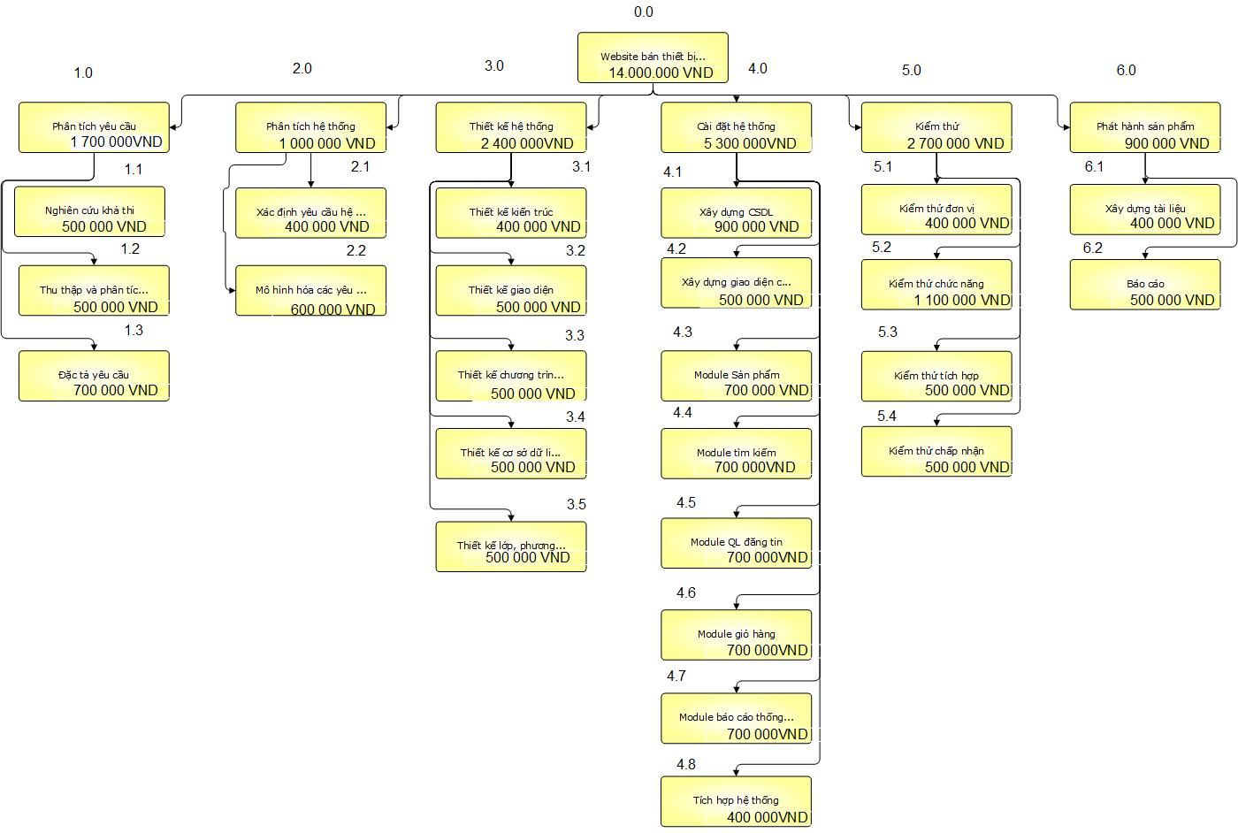

Hình : *Cây cấu trúc ước lượng chi phí tổng thể của dự án*

Như vậy tổng chi phí để hoàn thành đề án là: 14.000.000 VND (mười bốn triệu Việt Nam đồng chẵn).

## III. Lập lịch biểu:

Dựa vào nguồn nhân lực là 5 người của nhóm phát triển là:

* Trần Nhơn Hòa
* Trần Y Khoa
* Nguyễn Thanh Hùng
* Huỳnh Văn Huy
* Đinh Hữu Phi

Cùng với thời gian dự kiến và phần bổ nguồn lực ở phần 2. Sau đây, chúng tôi tiến hành lập lịch biểu cho dự án bao gồm: công việc, thời gian thực hiện, và nhân lực đảm nhân công việc. Chi tiết như sơ đồ bên dưới:

* Sơ đồ Gantt

Hình : Sơ đồ Gantt phân bổ thời gian và nhân lực 1

Hình : Sơ đồ Gantt phân bổ thời gian và nhân lực 2

Như vậy tổng thời gian để phát triển dự án như đã nói ở phía trên là 56 ngày. Trong đó, ngày bắt đầu là: 05/10/2021 và ngày kết thúc dự án là: 12/5/2021.

## IV. Phân bổ tài nguyên

Hình : Sơ đồ Gantt phân bổ tài nguyên 1

Hình : Sơ đồ Gantt phân bổ tài nguyên 2

# CHƯƠNG 4: KẾT QUẢ THỰC HIỆN

## I. Thiết kế dữ liệu

|  |  |  |  |  |
| --- | --- | --- | --- | --- |
| **Stt** | **Thuộc tính** | **Kiểu** | **Chiều dài** | **Ghi chú** |
| 1 | id | Int | 20 | PK |
| 2 | name | Varchar | 255 |  |
| 3 | description | Text |  |  |
| 4 | content | Longtext |  |  |
| 5 | thumb | Varchar | 255 |  |
| 6 | menu_id | Int | 11 | FK |
| 7 | price | Int | 11 |  |
| 8 | price_sale | Int | 11 |  |
| 9 | active | Tinyint | 1 |  |
| 10 | isDeleted | Tinyint | 1 |  |
| 11 | slug | VarChar | 255 |  |

Bảng 4. CSDL bảng sản phẩm

### Bảng menus

|  |  |  |  |  |
| --- | --- | --- | --- | --- |
| **Stt** | **Thuộc tính** | **Kiểu** | **Chiều dài** | **Ghi chú** |
| 1 | id | Int | 20 | PK |
| 2 | name | Varchar | 255 |  |
| 3 | parent_id | Int | 20 | FK |
| 4 | description | Text |  |  |
| 5 | content | Longtext |  |  |
| 6 | slug | Varchar | 255 |  |
| 7 | active | Tinyint | 1 |  |
| 8 | isDeleted | Tinyint | 1 |  |
| 9 | thumb | VarChar | 255 |  |

Bảng 5. CSDL bảng danh mục sản phẩm

### Bảng blogs

|  |  |  |  |  |
| --- | --- | --- | --- | --- |
| **Stt** | **Thuộc tính** | **Kiểu** | **Chiều dài** | **Ghi chú** |
| 1 | id | Int | 20 | PK |
| 2 | name | Varchar | 255 |  |
| 3 | description | Text |  |  |
| 4 | content | Longtext |  |  |
| 5 | thumb | Varchar | 255 |  |
| 6 | category_blog_id | Int | 11 | FK |
| 7 | active | Tinyint | 1 |  |
| 8 | isDeleted | Tinyint | 1 |  |
| 9 | slug | VarChar | 255 |  |

Bảng 6. CSDL bảng tin tức

### Bảng category_blogs

|  |  |  |  |  |
| --- | --- | --- | --- | --- |
| **Stt** | **Thuộc tính** | **Kiểu** | **Chiều dài** | **Ghi chú** |
| 1 | id | Int | 20 | PK |
| 2 | name | Varchar | 255 |  |
| 3 | description | Text |  |  |
| 5 | content | Longtext |  |  |
| 6 | slug | Varchar | 255 |  |
| 7 | active | Tinyint | 1 |  |
| 8 | isDeleted | Tinyint | 1 |  |
| 9 | thumb | VarChar | 255 |  |

Bảng 7. CSDL bảng danh mục tin tức

### Bảng sliders

|  |  |  |  |  |
| --- | --- | --- | --- | --- |
| **Stt** | **Thuộc tính** | **Kiểu** | **Chiều dài** | **Ghi chú** |
| 1 | id | Int | 20 | PK |
| 2 | name | Varchar | 255 |  |
| 3 | url | Varchar | 255 |  |
| 4 | sort_by | Tinyint | 255 |  |
| 5 | active | Tinyint | 1 |  |
| 6 | thumb | VarChar | 255 |  |

Bảng 8. CSDL bảng slider

### Bảng carts

|  |  |  |  |  |
| --- | --- | --- | --- | --- |
| **Stt** | **Thuộc tính** | **Kiểu** | **Chiều dài** | **Ghi chú** |
| 1 | id | Int | 20 | PK |
| 2 | customer_id | Int | 20 | FK |
| 3 | status | Varchar | 255 |  |

Bảng 9. CSDL bảng giỏ hàng

### Bảng cart_details

|  |  |  |  |  |
| --- | --- | --- | --- | --- |
| **Stt** | **Thuộc tính** | **Kiểu** | **Chiều dài** | **Ghi chú** |
| 1 | id | Int | 20 | PK |
| 2 | cart_id | Int | 11 |  |
| 3 | product_id | Int | 11 |  |
| 4 | qty | Int | 11 |  |
| 7 | price | Int | 11 |  |

Bảng 10. CSDL bảng chi tiết giỏ hàng

### Bảng users

|  |  |  |  |  |
| --- | --- | --- | --- | --- |
| **Stt** | **Thuộc tính** | **Kiểu** | **Chiều dài** | **Ghi chú** |
| 1 | id | Int | 20 | PK |
| 2 | name | Varchar | 255 |  |
| 3 | email | Varchar | 255 |  |
| 4 | password | Varchar | 255 |  |
| 5 | phone | Varchar | 255 |  |
| 6 | address | Varchar | 255 |  |
| 7 | role | Varchar | 255 |  |

Bảng 11. CSDL bảng khách hàng

### Bảng admins

|  |  |  |  |  |
| --- | --- | --- | --- | --- |
| **Stt** | **Thuộc tính** | **Kiểu** | **Chiều dài** | **Ghi chú** |
| 1 | id | Int | 20 | PK |
| 2 | name | Varchar | 255 |  |
| 3 | email | Varchar | 255 |  |
| 4 | password | Varchar | 255 |  |
| 5 | remember_token | Varchar | 100 |  |
| 7 | role | Varchar | 255 |  |

Bảng 12. CSDL bảng admins

## II. Giao diện

### 1. Đăng nhập Admin

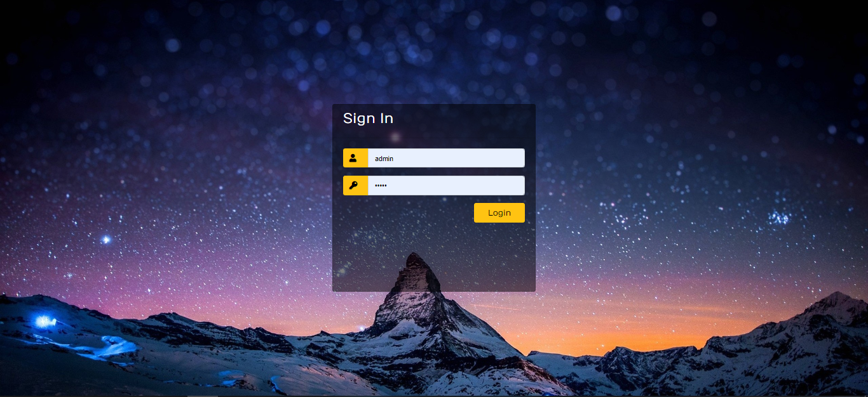

Hình : Giao diện đăng nhập Admin

### 2. Quản lý

Hình : Giao diện quản lý sản phẩm

Hình : Giao diện quản lý bài viết

Hình : Giao diện quản lý hóa đơn

Hình 10. Giao diện Dashboard và thống kê

Hình : Giao diện người dùng

Hình : Giao diện đăng nhập

Hình : Giao diện giỏ hàng

Hình : Giao diện tin tức

III. Minh chứng

URL: https://github.com/Project-Manager-Subject/ecom-shop

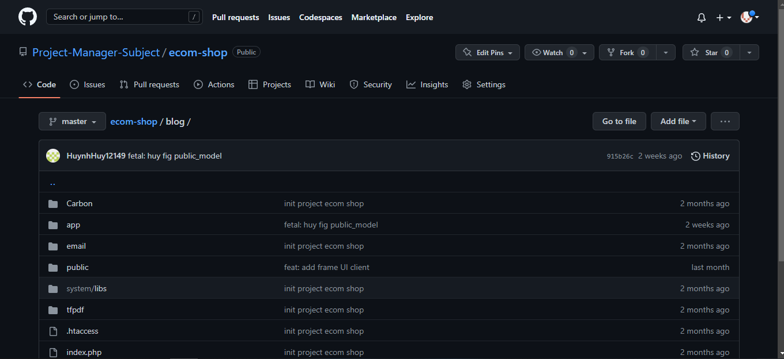

Hình : Ảnh trang chính của repository của project

